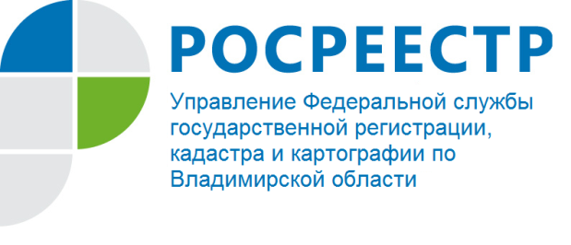
ПРЕСС-РЕЛИЗ

Особенности осуществления государственного кадастрового учета и государственной регистрации прав при образовании объекта недвижимости
В настоящее время Федеральным законом от 13.07.2015 № 218-ФЗ "О государственной регистрации недвижимости" (далее – Закон о регистрации) предусмотрен ряд особенностей при образовании объектов недвижимости, таких как земельный участок, здание, сооружение, помещение, машино-место.
Объекты недвижимости могут образовываться в результате раздела, выдела, объединения, перераспределения, перепланировки помещений, изменения границ смежных машино-мест. В случае образования двух и более объектов недвижимости Законом о регистрации введена процедура одновременной постановки на государственный кадастровый учет и государственной регистрации прав на все образуемые объекты недвижимости. Также одновременная процедура предусмотрена при прекращении существования объекта недвижимости, например, здание прекратило свое существование в результате сноса или разрушения, право собственности зарегистрировано в Едином государственном реестре недвижимости (далее – ЕГРН), в данном случае необходимо обратиться с заявлением о снятии объекта недвижимости с учета с приложением акта обследования и с заявлением о прекращении записи о государственной регистрации прав.
Необходимо обратить внимание на то обстоятельство, что собственник здания, сооружения может прекратить право на объект и зарегистрировать право на все помещения, машино-места в здании, сооружении, причем по принципу одновременной регистрации права. Существует обратная ситуация, когда все помещения, машино-места в здании, сооружении находятся в собственности одного лица, в данном случае предусматривается возможность прекращения права собственности на все помещения, машино-места и одновременной регистрацией права собственности на здание, сооружение.
Особо стоит отметить, что Закон о регистрации не предусматривает осуществление государственного кадастрового учета и государственную регистрацию права собственности на помещения в жилом доме или в жилом строении.
Новым видом объекта недвижимости, подлежащего государственному кадастровому учету и государственной регистрации права, является машино-место. В связи с этим Законом о регистрации также установлено требование к вновь образованному машино-месту, а именно соответствие площади машино-места, образованного путем раздела либо изменения границ смежных машино-мест минимально и (или) максимально допустимым размерам.
Необходимо учитывать, что если в течении пяти лет со дня государственного кадастрового учета земельного участка, образованного из земель или земельного участка, государственная собственность на которые не разграничена, не осуществлена государственная регистрация права собственности, постоянного (бессрочного) пользования, безвозмездного пользования, аренды или доверительного управления орган регистрации прав снимает такой земельный участок с государственного кадастрового учета.
Однако в указанном случае есть исключения для земельных участков, образуемых при выполнении комплексных кадастровых работ, занятых площадями, улицами, проездами, набережными, скверами, бульварами, водными объектами, пляжами и другими объектами общего пользования, а также земельных участков, занятых зданиями, сооружениями, объектами незавершенного строительства.
Основания для осуществления государственного кадастрового учета и государственной регистрации права в случае образования объектов недвижимости приведены в частях 8,10 статьи 41 Закона о регистрации. При этом хотелось бы обратить внимание на то, что необходимым документом является согласие землепользователей, землевладельцев, арендаторов, залогодержателей исходных земельных участков, а также соглашения о разделе объекта, об образовании общей долевой или общей совместной собственности, о выделе доли в натуре в праве общей собственности. Все вышеперечисленные соглашения необходимы в случае наличия зарегистрированных прав нескольких лиц в исходном либо образуемом объекте недвижимости. При этом соглашение не требуется в случае, если вновь образованные объекты недвижимости находятся в собственности одного лица.
При отсутствии в ЕГРН сведений о зарегистрированных правах на исходный или измененный объект недвижимости, для осуществления государственного кадастрового учета и государственной регистрации права необходимо предоставить правоустанавливающий документ на такой объект недвижимости.
В заключении хотелось бы отметить, что отсутствие государственной регистрации права в ЕГРН на исходный объект недвижимости не является препятствием для осуществления государственной регистрации прав на образуемые из него объекты недвижимости.

Отдел регистрации объектов недвижимости
крупных правообладателей и регистрации арестов
Управления Росреестра по Владимирской области

